2023年度

东乡族自治县三合学校部门决算

**目录**

**第一部分部门概况**

一、部门职责

二、机构设置

**第二部分2023年度部门决算表**

一、收入支出决算总表

二、收入决算表

三、支出决算表

四、财政拨款收入支出决算总表

五、一般公共预算财政拨款支出决算表

六、一般公共预算财政拨款基本支出决算明细表

七、政府性基金预算财政拨款收入支出决算表

八、国有资本经营预算财政拨款支出决算表

九、财政拨款“三公”经费支出决算表

**第三部分2023年度部门决算情况说明**

一、收入支出决算总体情况说明

二、收入决算情况说明

三、支出决算情况说明

四、财政拨款收入支出决算总体情况说明

五、一般公共预算财政拨款支出决算情况说明

六、一般公共预算财政拨款基本支出决算情况说明

七、政府性基金预算财政拨款收支决算情况说明

八、国有资本经营预算财政拨款支出情况说明

九、财政拨款“三公”经费支出决算情况说明

十、机关运行经费支出情况说明

十一、政府采购支出情况说明

十二、国有资产占用情况说明

十三、其他需要说明的情况

**第四部分预算绩效情况说明**

**第五部分名词解释**

**第一部分部门概况**

1. 部门职责

（一）制定符合党的教育方针和国家教育法律法规的中学教育发展规划并抓好组织实施和落实工作。

（二）贯彻、执行教育法律法规和政策规定，坚持依法治教、依法治学。巩固提高"两基"工作成果和整体水平，配合教育局依法动员、组织适龄少年儿童入学，严格控制辍学，推进普及九年义务教育。

（三）指导、管理、检查、评价学校的教育教学工作，提高办学质量和办学效益。

（四）负责教育教学管理及教研教改工作，全力推进素质教育实施。

（五）协助上级教育主管部门做好学校教师考核工作，负责教师管理、继续教育、考核考评等工作。

（六）负责财务管理，筹措资金，改善办学条件等工作。

( 七）完成教育主管部门和上级政府委托的各项工作任务。

二、机构设置

东乡族自治县三合学校现有教师10人，学生84人。其中女生35人；东乡族自治县三合幼儿园现有教师3人，学生34人，女生17人。根据上述职责，东乡族自治县三合学校内设7个职能处（委、室）：

（一）办公室

主要职责：负责文件、材料的拟定、收发、呈阅、催办和保管及学校印章的使用和保管；负责会议的通知、记录及教职工考勤工作；协调联络各校长、各处室、各年级组、教研组工作，负责教职工量化考核和年度考核工作。

（二）教务处

主要职责：制定学校教学工作计划、检查及总结，安排课程、制定校历，组织召开学生、家长座谈会；加强教学常规管理，会同教研室组织教学工作检查和教学质量评估并提出指导性意见和建议；负责招生工作；做好学籍管理工作，依据有关规定做好各种档案的搜集整理归档工作；督促制定完善年级组计划，并按期检查落实。

（三）教研室

主要职责：负责学校教研工作计划的研讨、制定和修订工作；定期组织任课教师分析教学情况，研究改进措施，以不断提高教学水平和教学质量；加强对教师的业务指导，经常深入课堂，掌握教学进程和教师授课情况，听取学生对教学的反映和意见；统筹安排各教研组教研活动计划，组织教师进行互听、互评课活动。积极开展校际交流、教学教研活动；负责编班工作，组织好各类考试。

1. 政教处

主要职责：协助学校党支部具体工作的落实，组织教职工政治学习，制定相应的学习制度，做好相关记录；帮助班主任搞好学生思想教育和管理工作；负责学生的纪律管理，对学生违纪事件的处理，并做好因违纪给予处分学生的登记建档工作；负责贫困生救助方面的各项工作；负责优秀学生干部、三好学生及先进班集体的评定工作。

（五）纪检室

主要职责：负责学校党务、校务、财务公开和相关决策制度执行情况的监督；对师生、家长反映的热点问题进行协调和反馈。

（六）团委

主要职责：传达学习党组织和上级团组织的决议，负责学校团委日常工作；制定团委工作计划，健全基层组织，完善有关规章制度；了解和掌握团员的思想动态和学习情况、针对性的做好思想政治工作；组织开展各种竞赛和文体活动及其他社会实践活动；组织开播校园广播，负责组织升国旗仪式。

（七）总务处

主要职责：负责学校后勤工作；负责各类校产的登记、使用及管理工作；负责办公及教学用品的购置、发放和管理工作；抓好后勤人员的管理工作，以不断提高后勤服务工作水平；管理和维护好水、电、暖等的供给维修工作，保障各项工作高效运转。

**第二部分2023年度部门决算表**

1. 收入支出决算总表

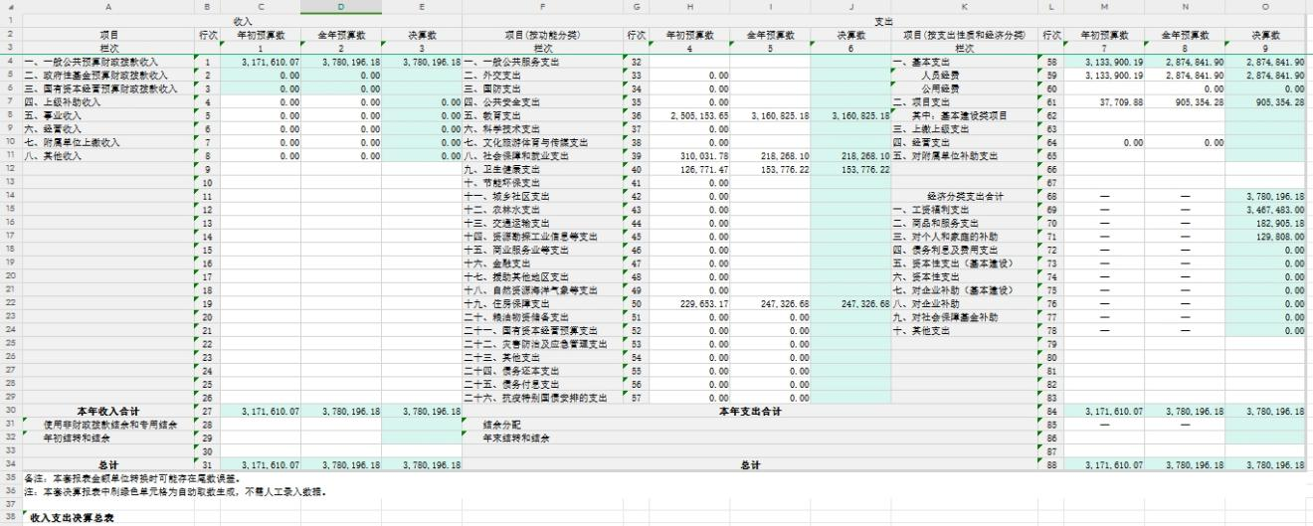

1. 收入决算表

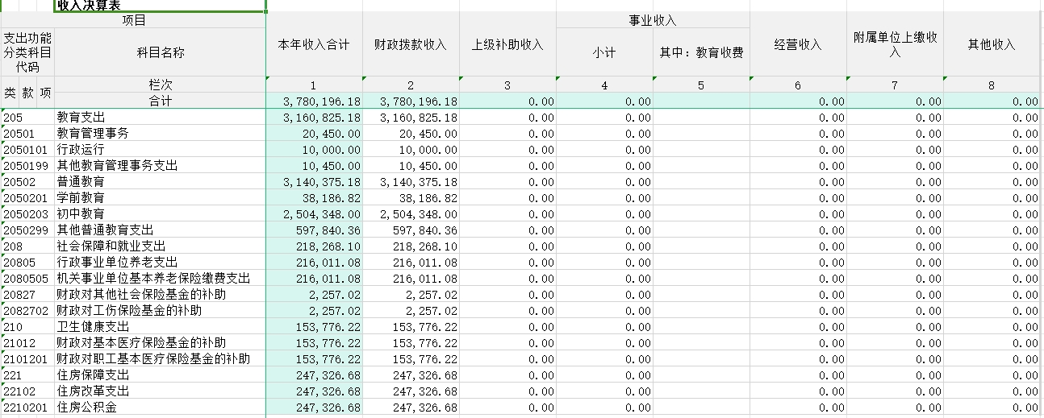

1. 支出决算表

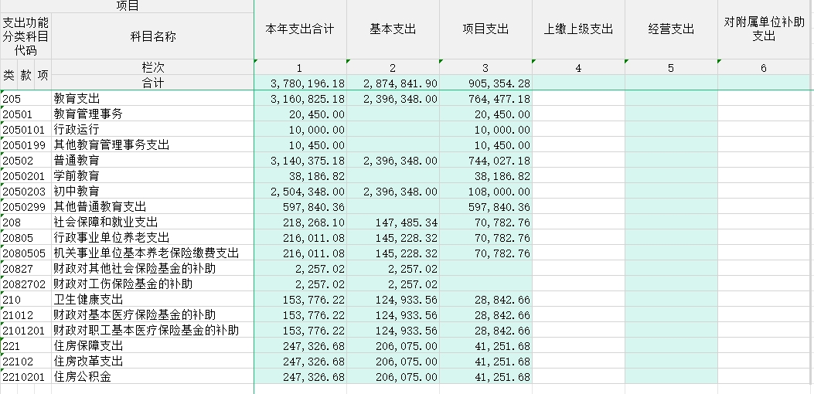

1. 财政拨款收入支出决算总表

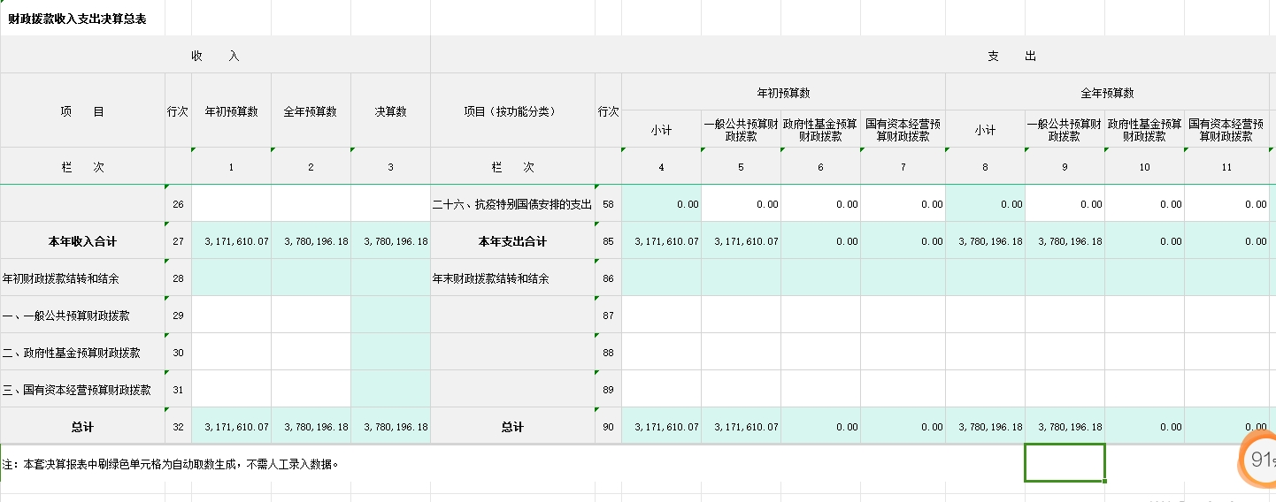

1. 一般公共预算财政拨款支出决算表

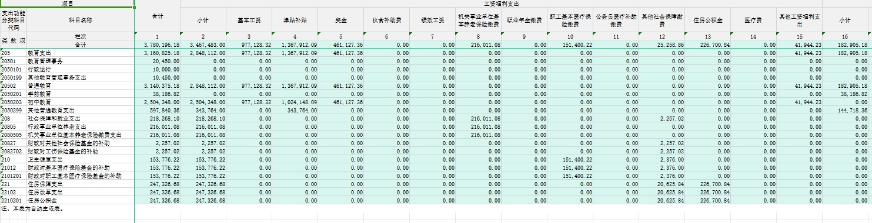

1. 一般公共预算财政拨款基本支出决算明细表

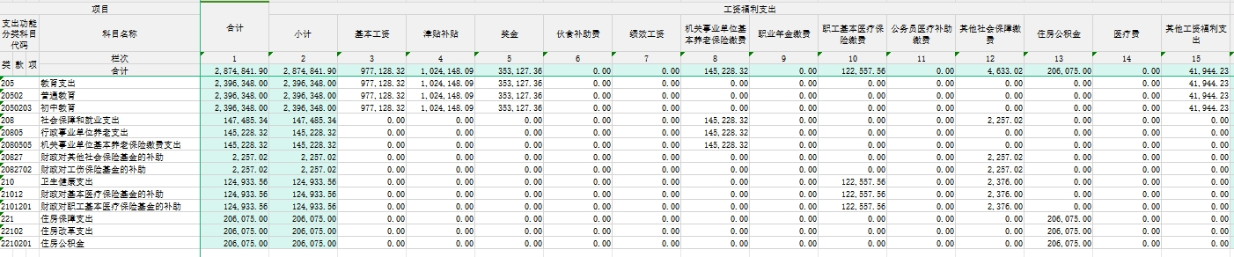

1. 政府性基金预算财政拨款收入支出决算表



（本部门没有相关数据,故本表无数据。）

1. 国有资本经营预算财政拨款支出决算表

（本部门没有相关数据,故本表无数据。）

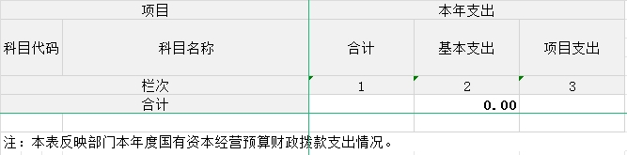

1. 财政拨款“三公”经费支出决算表

（本部门没有相关数据,故本表无数据。）

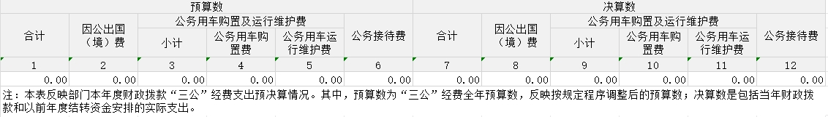

**第三部分2023年度部门决算情况说明**

**一、收入支出决算总体情况说明**

2023年度收、支总计均为317.161007万元。与上年度相比,收、支总计各减少38.059321万元,下降12%。减少的主要原因是：初中停止招生，学生减少，教师调出，相应经费减少。

**二、收入决算情况说明**

2023年度收入合计378.019618万元,其中：财政拨款收入378.019618万元,占100.00%；上级补助收入0.00万元,占0.00%；事业收入0.00万元,占0.00%；经营收入0.00万元,占0.00%；附属单位上缴收入0.00万元,占0.00%；其他收入0.00万元,占0.00%；

**三、支出决算情况说明**

2023年度支出合计378.019618万元,其中：基本支出313.390019万元,占82.9%；项目支出3.770988万元,占1%；上缴上级支出0.00万元,占0.00%；经营支出0.00万元,占0.00%；对附属单位补助支出0.00万元,占0.00%。

**四、财政拨款收入支出决算总体情况说明**

2023年度财政拨款收、支总计均为378.019618万元。与上年相比,各减少38.059321万元,下降12%。减少的主要原因是：初中停止招生，学生减少，教师调出，相应经费减少。

**五、一般公共预算财政拨款支出决算情况说明**

（一）一般公共预算财政拨款支出决算总体情况

2023年度一般公共预算财政拨款支出378.019618万元,较上年决算数减少38.059321万元,下降12%。减少的主要原因是：初中停止招生，学生减少，教师调出，相应经费减少。

1. 一般公共预算财政拨款支出决算结构情况

2023年度一般公共预算财政拨款支出378.019618万元，主要用于以下方面：一般公共服务支出0.00万元,占0.0%；外交支出0.00万元,占0.0%；国防支出0.00万元,占0.0%；公共安全支出0.00万元,占0.0%；教育支出250.515365万元,占66.27%；科学技术支出0.00万元，占0.0%；文化旅游体育与传媒支出0.00万元，占0.0%；社会保障和就业支出31.003178万元,占8.2%；卫生健康支出12.68万元,占3.4%；节能环保支出0.00万元,占0.0%；城乡社区支出0.00万元,占0.0%；农林水支出0.00万元,占0.0%；交通运输支出0.00万元,占0.0%；资源勘探工业信息等支出0.00万元，占0.0%；商业服务业等支出0.00万元,占0.0%；金融支出0.00万元,占0.0%；自然资源海洋气象等支出0.00万元,占0.0%；住房保障支出22.97万元,占6.1%；粮油物资储备支出0.00万元,占0.0%；灾害防治及应急管理支出0.00万元,占0.0%；其他支出0.00万元,占0.0%；债务还本支出0.00万元,占0.0%；债务付息支出0.00万元,占0.0%；抗疫特别国债安排的支出0.00万元,占0.0%。

1. 一般公共预算财政拨款支出决算具体情况。

2023年度一般公共预算财政拨款支出年初预算为317.161007万元,支出决算为378.019618万元,完成年初预算的119.19%。其中：

**1．教育支出**年初预算数为250.52万元,支出决算为316.08万元,完成年初预算的126.17%。

**2．社会保障和就业支出**年初预算数为31.01万元,支出决算为21.83万元,完成年初预算的70.39%。

**3．卫生健康支出**年初预算数为12.68万元,支出决算为15.38万元,完成年初预算的121.3%。

**3．住房保障支出**年初预算数为22.97万元,支出决算为24.73万元,完成年初预算的107.66%。

**六、一般公共预算财政拨款基本支出决算情况说明**

2023年度一般公共预算财政拨款基本支出378.019618万元。其中：

**人员经费**346.75万元,较上年决算数减少25.91万元,下降8.26%,主要原因是初中部撤销学生减少，教师减少。人员经费用途主要包括基本工资97.71万元；津贴补贴136.79万元；奖金46.11万元；、社会保障缴费21.6万元；其他社保缴费2.53万元；职工医疗缴费15.14万元；住房公积金22.67万元；其他工资福利支出4.19万元。

**公用经费**18.29万元,较上年决算数减少1.8万元,下降3.6%,主要原因是初中部撤销学生减少，教师减少。公用经费用途主要包括办公费、印刷费、咨询费、手续费、劳务费、电费、报刊杂志费等支出)。

**七、政府性基金预算财政拨款收支决算情况说明**

(本部门2023年度无政府性基金收入,也没有使用政府性基金安排的支出。)

2023年度政府性基金预算财政拨款年初结转和结余0.00万元,本年收入0.00万元,本年支出0.00万元,年末结转和结余0.00万元。(本部门2023年度无政府性基金收入,也没有使用政府性基金安排的支出。)

**八、国有资本经营预算财政拨款支出情况说明**

(本部门2023年度没有使用国有资本经营预算安排的支出。)

2023年度国有资本经营预算财政拨款本年支出0.00万元。(本部门2023年度无国有资本经营预算财政拨款支出。)

**九、财政拨款“三公”经费支出决算情况说明**

(“我单位属事业单位,财政未保障我单位“三公”经费。”)

**(一)“三公”经费财政拨款支出总体情况说明**

2023年度“三公”经费支出全年预算数为0.00万元,支出决算为0.00万元。

（本部门没有相关数据,故本表无数据。）

1. **“三公”经费财政拨款支出决算具体情况说明**
2. **因公出国(境)费用**全年预算数为0.00万元,支出决算为0.00万元。

2.**公务用车购置及运行维护费**全年预算数为0.00万元,支出决算为0.00万元。

**其中：公务用车购置费**全年预算数为0.00万元,支出决算为0.00万元。

**公务用车运行维护费**全年预算数为0.00万元,支出决算为0.00万元。

1. **公务接待费**全年预算数为0.00万元,支出决算为0.00万元。

外事接待费支出0.00万元。

其他国内公务接待支出0.00万元。

1. **“三公”经费财政拨款支出决算实物量情况**

2023年度本部门**因公出国(境)**共计个团组,0人；**公务用车购置**辆,**公务用车保有量**为0辆；**国内公务接待**批次0人,其中：**外事接待**批次,0人；**国(境)外公务接待**批次,0人。

**十、机关运行经费支出情况说明**

2023年度本部门机关运行经费支出0.00万元。

（我单位2023年度无机关运行相关经费）

本年度会议费支出0.00万元,较上年决算数减少0.0万元。

**十一、政府采购支出情况说明**

2023年度本部门政府采购支出合计0.00万元,其中：政府采购货物支出0.00万元、政府采购工程支出0.00万元、政府采购服务支出0.00万元。授予中小企业合同金额0.00万元,占政府采购支出总额的%,其中：授予小微企业合同金额0.00万元,占政府采购支出总额的%。

（我单位2023年度无政府采购相关经费）

**十二、国有资产占用情况说明**

截至2023年12月31日,本部门共有车辆0辆,其中,副部(省)级及以上领导用车0辆、主要领导干部用车0辆、机要通信用车0辆、应急保障用车0辆、执法执勤用车0辆,特种专业技术用车0辆,离退休干部用车0辆,其他用车0辆。单价100万元(含)以上设备0台(套)。

**十三、其他需要说明的情况**

由于决算公开表格中金额数值应当保留两位小数，公开数据为四舍五入计算结果，个别数据合计项与分项之和存在小数点后差额，特此说明。

**第四部分 预算绩效情况说明**

**一、预算绩效管理工作开展情况**

根据预算绩效管理要求,本部门对2023年度一般公共预算项目支出全面开展绩效自评,其中,一级项目0个,二级项目0个,共涉及资金0万元,占一般公共预算项目支出总额的0%。对2023年度0、0等0个政府性基金预算项目开展绩效自评,共涉及资金0万元,占政府性基金预算项目支出总额的0%。组织对2023年度0、0等0个国有资本经营预算项目开展绩效自评,共涉及资金0万元,占国有资本经营预算项目支出总额的0%。组织对“0”“0”等0个项目开展了部门评价,涉及一般公共预算支出0万元,政府性基金预算支出0万元,国有资本经营预算支出0万元。

（未开展预算绩效管理）

**二、绩效自评结果**

我部门在2023年度部门决算中反映个项目绩效自评结果。

1.“0”项目绩效自评情况：根据年初设定的绩效目标,项目绩效自评得分为0分。项目全年预算数为0万元,执行数为0万元,完成预算的0%。项目绩效目标完成情况：一是……；二是……。发现的主要问题及原因：一是……；二是……。下一步改进措施：一是……；二是……。0项目绩效自评情况：……。

2.“0”项目绩效自评情况：根据年初设定的绩效目标,项目绩效自评得分为0分。项目全年预算数为0万元,执行数为0万元,完成预算的0%。项目绩效目标完成情况：一是……；二是……。发现的主要问题及原因：一是……；二是……。下一步改进措施：一是……；二是……。0项目绩效自评情况：……。

（本部门没有相关数据）

**三、部门绩效评价结果**

（本部门没有相关数据）

**第五部分 名词解释**

**一、财政拨款收入**：指本年度从同级财政部门取得的财政拨款,包括一般公共预算财政拨款、政府性基金预算财政拨款和国有资本经营预算财政拨款。

**二、事业收入**：指事业单位开展专业业务活动及其辅助活动取得的收入。

**三、经营收入**：指事业单位在专业业务活动及其辅助活动之外开展非独立核算经营活动取得的收入。

**四、其他收入**：指除上述“财政拨款收入”“事业收入”、“经营收入”以外的收入。

**五、使用非财政拨款结余（含专用结余）：**指事业单位按照预算管理要求使用非财政拨款结余弥补收支差额的金额，以及使用专用结余安排支出的金额。

**六、年初结转和结余**：指单位上年结转至本年使用的基本支出结转、项目支出结转和结余、经营结余。

**七、结余分配**：指单位按照会计制度规定缴纳的所得税、提取的专用结余以及转入非财政拨款结余的金额等。

**八、年末结转和结余**：指单位按有关规定结转到下年的基本支出结转、项目支出结转和结余、经营结余。

**九、基本支出**：指为保障机构正常运转、完成日常工作任务而发生的人员经费和公用经费。

**十、项目支出**：指在基本支出之外为完成特定行政任务或事业发展目标所发生的支出。

**十一、经营支出**：指事业单位在专业业务活动及其辅助活动之外开展非独立核算经营活动发生的支出。

**十二、“三公”经费**：指用一般公共预算财政拨款安排的因公出国(境)费、公务用车购置及运行维护费、公务接待费。其中,因公出国(境)费反映单位公务出国(境)的国际旅费、国外城市间交通费、住宿费、伙食费、培训费、公杂费等支出；公务用车购置费反映单位公务用车购置支出(含车辆购置税)；公务用车运行维护费反映单位按规定保留的公务用车燃料费、维修费、过路过桥费、保险费、安全奖励费用等支出；公务接待费反映单位按规定开支的各类公务接待(含外宾接待)支出。

**十三、机关运行经费**：为保障行政单位(含参照公务员法管理的事业单位)运行用于购买货物和服务等的各项公用经费,包括办公及印刷费、邮电费、差旅费、会议费、福利费、日常维护费、专用材料及一般设备购置费、办公用房水电费、办公用房取暖费、办公用房物业管理费、公务用车运行维护费以及其他费用。

**十四、社会保障和就业支出（类）行政事业单位养老支出（款）机关事业单位基本养老保险缴费支出（项）：**反映机关事业单位实施养老保险制度由单位缴纳的基本养老保险支出。